DANS CE CADRE | Académie : | Session :
 | Examen : | Série :
 | Spécialité/option : | Repère de l’épreuve :
 | Epreuve/sous épreuve :
 | NOM :
 | (en majuscule, suivi s’il y a lieu, du nom d’épouse)  Prénoms : | N° du candidat  (le numéro est celui qui figure sur la convocation ou liste d’appel)
 | Né(e) le :
NE RIEN ECRIRE | Appréciation du correcteur  Note :
Il est interdit aux candidats de signer leur composition ou d'y mettre un signe quelconque pouvant indiquer sa provenance.

Certificat d’aptitude Professionnel PROELEC
Préparation et Réalisation d’Ouvrage Electrique

SESSION 2018

EP2 – Réalisation - Mise en service

INSTALLATION ELECTRIQUE D’UN APPARTEMENT

COEFFICIENT : 4
DUREE 7 HEURES : 6 h de réalisation + 1 h de mise en service
(Lecture du sujet 20 min)

Cette épreuve permet d’évaluer les compétences C1, C2 et C3 du référentiel CAP PROLEC :
C1 : s’informer C2 : exécuter
C3 : communiquer

CAP Préparation et Réalisation d’Ouvrages Electriques |  | Session 2018 | SUJET
EPREUVE EP2 | Durée : 7 heures | Coefficient : 4 | Page 1 / 16

TRAVAIL DEMANDE

On vous donne :

. Un poste de câblage en 3 Dimensions.
. Le descriptif de l'installation (page 3 )
. Le schéma unifilaire du tableau de distribution (page 4)
. Le détail de l'appareillage sur le tableau de distribution (page 4)
. Les schémas de principe de l'installation (page 5 )
. Le plan d'implantation de l'appareillage et de tubage (page 6 )
. La liste du matériel (page 7)
. Le barème d'évaluation (page 8)

On vous demande :

. D'implanter le matériel et les canalisations en respectant les plans fournis
. De procéder au raccordement des différents appareils selon les schémas à votre disposition
. De laisser à votre départ l'installation en état d'être livrée au client.
. De nettoyer votre poste de travail.
. De mettre en service l’installation

On exige :

- Le respect strict des normes en vigueur.
- Le respect strict des consignes de sécurité.

CAP PROELEC | SUJET | SESSION 2018 | EPREUVE EP2 | Page 2 / 16

INSTALLATION ELECTRIQUE D’UN APPARTEMENT

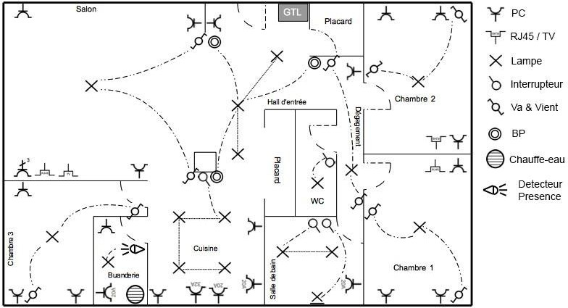

Mise en situation

On vous demande de réaliser les installations des équipements suivants :

- Télérupteur 230V du Hall d’entrée

- L’alimentation du chauffe-eau en Heures Creuses via un contacteur Jour/nuit (Le chauffe-eau sera raccordé par une sortie de câble BD1 et le contact EDF par l’interrupteur S1)

- La prise 32A de la cuisine

- La prise RJ45 de la chambre 1

- La prise 20A du tableau modulaire

- Le détecteur de présence de la buanderie

SCHEMA UNIFILAIRE
Q0
40 A
30mA
H1
Q1 10 A
Q2 10 A
Q3 20 A
Q4
32 A
Q5 2 A
Q6 20 A
1,5 mm² 1,5 mm² 2,5 mm² 6 mm² 1,5 mm² 2,5 mm²

Télérupteur
Détecteur de présence
Chauffe-eau
Cuisinière Contacteur
J/N
Prise Modulaire

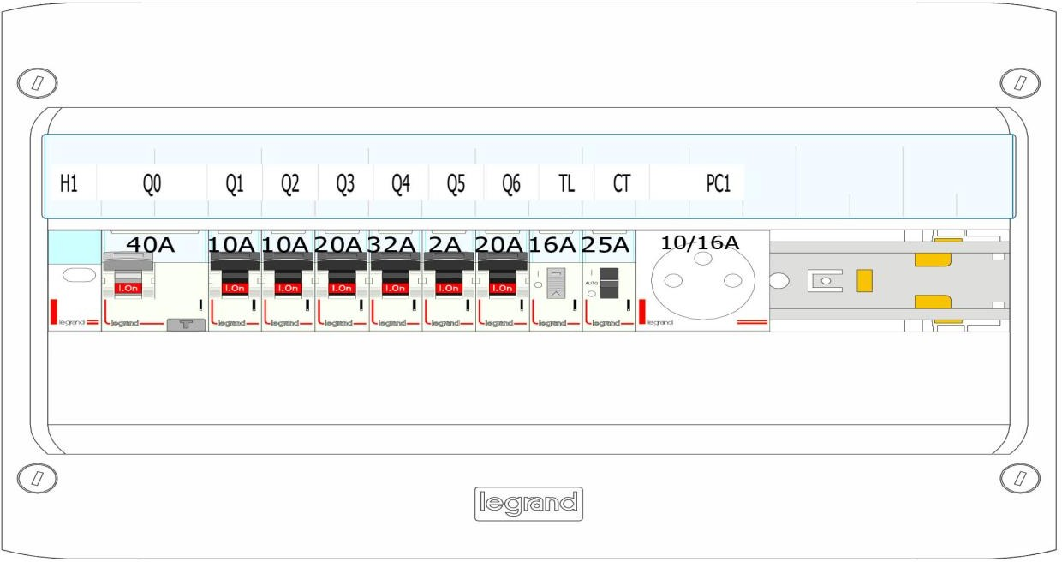
IMPLANTATION DU TABLEAU DE REPARTITION

SCHEMA DEVELOPPE

z
PE
Ph N

TL
Q1 Q1

BP1

BP2
L1

CT
Q5 S1 Q5

Q3 Q3
Chauffe-eau

Pc 32A

Q4 Q4

Pc1

Q6 Q6

DP
N
Q2 L2 Q2
L
L1

SCHEMA D’IMPLANTATION

350
850
350
250
300
L1
L2
S1
BP2
150
BP1
DP
Tube IRL
BD2
200

150
Chauffe eau
PC 32A
350
RJ45
150
250
150
150
200

Liste du matériel

Repère | Désignation | Qté | Référence | Constructeu
GTL | Kit goulotte GTL couvercles partiels | 1 | 300 84 | LEGRAND
 | Tableau modulaire 2 rangées 13 modules DRIVIA | 1 | 401212
 | Tableau de communication | 1 | 01195
Q0 | Interrupteur différentiel 40A 30mA Type AC | 1 | 411505
Q1 | Disjoncteur Uni+N 10A | 2 | 406773
Q2 Q5 | Disjoncteur Uni+N 20A | 2 | 406775
Q3 | Disjoncteur Uni+N 32A | 1 | 406777
Q4 | Disjoncteur Uni+N 2A | 1 | 406771
CT | Contacteur bipolaire Jour/nuit 230V 16A 2P | 1 | 412412
TL | Télérupteur 230V | 1 | 412408
PC1 | Prise 2P+T modulaire | 1 | 004280
BP1 | Bouton poussoir MOSAIC 2 modules | 1 | 077040+78802+8025
BP2 | Bouton poussoir PLEXO | 1 | 69720
S1 | Interrupteur simple MOSAIC 2 modules |  | 077011+78802+8025
BD1 | Sortie de câble MOSAIC | 1 | 77550+78802+80251
PC32 | Prise 32A PLEXO | 1 | 55872
RJ45 | Prise RJ45 MOSAIC 2 modules | 1 | 076576
BD | Boite de dérivation PLEXO 80x80 | 1 | 092206
L1 L2 | Douille DCL | 2 | 089337
DP | Détecteur de présence MOSAIC saillie | 1 | 048898
 | Boite d’encastrement BATIK 50mm | 4 | 80051
 | Peigne d’alimentation | 2 | 04926
 | Gaine ICT20
 | Lyres pour tube IRL 20 | 8 | 31371
 | Tube IRL 20
 | Fils 1,5mm² Rouge / Bleu / Vert-jaune / violet /
 | Fils 2,5mm² Bleu / rouge / Vert-jaune
 | Fils 6mm² Bleu / rouge / vert-jaune

Grille d’évaluation
 | Compétences attendues |  | 0 erreur | 1  erreur | 2  erreurs | 3  erreurs | 4  erreurs et + | NOTE
C2. EXECUTER | ORGANISATION
 | C2-1 Choisir Les outillages nécessaires à la réalisation de l’ouvrage
 | C2-2 Organiser son poste de travail
 | REALISATION
 | C2-3 Tracer le cheminement des conduits et respect des côtes de + ou – 2mm
 | C2-4 Façonner les supports (coupe, ébavurage) de l’ouvrage
 | C2-5 Assembler les supports
 | C2-6 Placer et fixer l’appareillage (solidité des fixations, niveau)
 | C2-8 Repérer les matériels électriques du tableau modulaire
C2-9 Dérouler et poser les conducteurs (respect des longueurs des conducteurs, des diamètres des
gaines)
 | C2-10 Câbler et raccorder | Câblage du tableau : présentation
 |  | Respect des sections des conducteurs
 |  | Répartition des conducteurs.
 |  | Respect des couleurs des conducteurs
 |  | Dénudage et serrage des conducteurs
 |  | Liaisons équipotentielles.
 |  |  | SOUS TOTAL 1
 |  | FONCTIONNEMENT
 |  | Voyant sous tension
 |  | DEPART 1 : Télérupteur
 |  | DEPART 2Détecteur de mouvement
 |  | DEPART 3 : Commande relais J/N
 |  | DEPART 4 : Puissance chauffe-eau
 |  | DEPART 5 : PC32A
 |  | Prise RJ 45
 |  | Prise GTL
 |  |  | SOUS TOTAL 2
 | TOTAL REALISATION

Le candidat devra respecter les consignes permanentes de sécurité et se conformer aux consignes données par l’examinateur.

Plus particulièrement :
- Ne pourra mettre sous tension sans autorisation
- N’effectuera aucune opération de câblage sous tension
- Couper le courant dès que les essais ou mesures sont terminées.
- Utiliser un outillage conforme ainsi que les équipements de sécurité mis à sa disposition.

Date et signature du candidat :………………………….

MISE EN SERVICE
Vous avez à votre disposition
- l’installation qui vient d’être réalisée en câblage, le dossier technique de cette installation, le matériel nécessaire à sa mise en service ainsi que les équipements de sécurité à utiliser obligatoirement pour toutes les opérations de contrôle, de mesure et d’essai sous tension.
- Différents appareils de mesure que vous allez devoir choisir en fonction de la mesure qui vous sera demandée.

Vous allez devoir préparer votre montage pour sa mise en service et effectuer les opérations de vérifications préalables avant la mise sous tension.

Vous devez vérifier la conformité de toutes les protections divisionnaires.
Vous devrez réaliser une série d’essais et de mesures en présence de l’examinateur.
L’examinateur peut poser diverses questions liées à l’installation que vous venez de réaliser.
Vous devez fournir oralement les explications destinées à aider au mieux votre client dans l’utilisation de son équipement.

I- Annexe 1 : Plan particulier de sécurité et de protection de la santé
- Analyse des risques et prévention
Risques propres Analyse des risques générés par le chantier et/ou son environnement.
Description des travaux | Moyens utilisés | Risques repérés | Prévention
Perçage des trous des boitiers d’encastrement | Perceuse sans fil équipée d’une scie cloche. | Coupures  +  Contusion  +  Lésions oculaires | - Respect des consignes d’utilisation de l’outil avec la plus grande vigilance (réglage du couple et pas d’attitude dangereuse)  - Port des EPI (gants+lunettes de  protection)
Mise en place des boitiers d’encastrements | - Râpe ½ ronde  - Scie à placo | Blessures  +  Coupures  +  Lésions oculaires | - Respect des consignes d’utilisation de l’outillage  - Cutter interdit  - Port des EPI (gants+lunettes de  protection)
Tirage des conducteurs | Aiguille | Blessures  +  Coupures  +  Lésions oculaires | - Respect des consignes d’utilisation de l’aiguille  - Port des EPI (gants+lunettes de protection)
Découpe des profilés et des goulottes | Scie | Coupure | - Respect des consignes d’utilisation de la scie  - Port des EPI (gants)
Perçage des profilés | Perceuse à colonne | Coupure  +  Blessures | - Respect des consignes d’utilisation de la perceuse à colonne : réglage de la hauteur et de la vitesse de coupe + bridage du profilé  - Port des EPI (gants)
Perçage des unités de commande et de signalisation | - Pointeau  - Perceuse  - Emporte pièce | Blessures  +  Coupure | - Respect des consignes d’utilisation de l’outillage  - Port des EPI (gants)
Raccordement électrique | - Pince coupante  - Pince à dénuder  - Tournevis | Blessures  +  Coupure | - Respect des consignes d’utilisation de l’outillage (outil  adapté au travail à effectuer)
Essais et mesures, maintenance électrique | - VAT  - Contrôleur d’installation  - multimètre | Electrisation, Electrocution. | - VAT et Essais sous tension en présence du professeur  - Port des EPI (gants d’électricien  + casque et visière de  protection)
Encombrement du chantier | Objets ou matériel au sol | Chutes  +  Blessures | - Nettoyage du chantier  - Rangement du matériel

Dispositions en matière de secours et d’évacuation
En cas de problème de santé ou de blessure, le professeur est le seul à même de prendre des dispositions. S’il le juge nécessaire, il pourra faire appel à l’infirmière présente au sein de l’établissement ou, sous la responsabilité de M. Le Proviseur, à tout autre corps médical.

Alerte  d’évacuation | En cas de signal d’évacuation, chacun sous la responsabilité du professeur doit évacuer l’atelier pour se rendre au point de regroupement prévu sur le plan d’évacuation.
Consignes de 1er secours | S’assurer de ne pas risquer le sur-accident (notamment lors d’une électrisation).  Si nécessaire manipuler le blessé avec les plus grandes précautions, sa tête placée sur le côté, légèrement en arrière afin qu’il puisse respirer.  Couvrir le blessé aussi chaudement que possible.  Si une plaie saigne, appuyer dessus avec un tissu pour arrêter l'hémorragie. En cas d’arrêt cardiaque, un défibrillateur est disponible en salle BAC électrotechnique.

Mesures d’hygiène et de sécurité
Dans le cadre de l’atelier, une tenue de travail en état est obligatoire (blouse ou combinaison de travail). Cette tenue doit être maintenue dans un état satisfaisant de salubrité. A cette tenue, s’ajoute, une paire de chaussures de sécurité.

IL EST INTERDIT DE TRAVAILLER SOUS TENSION et LES ESSAIS SOUS TENSION NE DOIVENT SE FAIRE QU’EN PRESENCE DU PROFESSEUR.

Lors des essais électriques, des Equipements de Protection Individuels sont obligatoires.
Ils comprennent :
☞ Un casque de protection équipé d’une visière anti-U.V.
☞ Une paire de gants isolés selon la réglementation en vigueur.
Ces équipements, mis à disposition, sont sous la responsabilité de l’élève. Il doit en respecter l’usage normal. Tout manquement sera sanctionné.
Pour des raisons d’hygiène, lors de l’utilisation de ces équipements, les élèves sont autorisés à s’équiper d’une charlotte et de sous gants. Ces éléments sont à leur charge.
En fin de séance d’atelier, l’ensemble du local doit être laissé propre et fonctionnel. (Balais et pelle mis à disposition). L’ensemble du matériel collectif ou mis à disposition doit être restitué avant de quitter le lieu de travail.

Dans le cadre du respect lié à l’environnement, une poubelle est consacrée à la récupération des fils de cuivre et une autre aux autres déchets.

BAREME DE NOTATION : MISE EN SERVICE
 | COMPETENCES ATTENDUES | RESULTATS |  |  | COMMENTAIRES | NOTE
C1.
S’INFORME
 | C1-7 : Respecter des prescriptions du PPSPS
 | C1-10: Prendre connaissances des consignes de sécurité
C2. EXECUTER | CONTROLE HORS TENSION  C2-11 : Procéder aux contrôles d’usage hors tension dans le respect de la publication C18-510
 | Vérification de l’absence de tension
 | Vérification de la continuité des conducteurs de protection
 | Mesure d’isolement entre Ph et N et entre N et PE
 | Vérification de l’absence d’un court-circuit
CONFIGURATION MATERIEL
C2-12 : Régler et configurer les matériels
 | Forcer le contacteur Jour/nuit en marche
 | Configurer le détecteur de présence
CONTROLE SOUS TENSION
C2-13 : Procéder aux contrôles d’usage en présence de tension dans le respect de la publication C18-510
 | Vérifier la présence de la tension
 | Enclencher Q0 et vérifier la fonction différentielle du disjoncteur
 | Enclencher Q0 et vérifier la présence de tension, en amont des disjoncteurs divisionnaires
ESSAIS FONCTIONNELS
C2-14 : Effectuer les essais fonctionnels de tout ou partie de l’installation
 | Expliquer le fonctionnement général de l’installation : fonction des appareils
 | Vérifier le fonctionnement du télérupteur
 | Vérifier le fonctionnement du détecteur de présence
Vérifier le fonctionnement de la commande du contacteur
Jour/nuit
 | Vérifier le fonctionnement de l’alimentation du chauffe-eau
 | Tester le fonctionnement de la prise 32A
 | Tester le fonctionnement de la prise RJ45
 | Tester le fonctionnement de la prise modulaire
 | TOTAL MISE EN SERVICE

DOCUMENTS ANNEXES

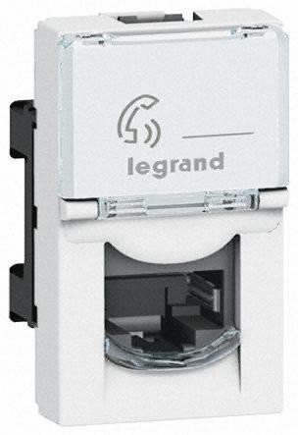
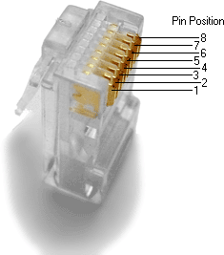

Affectation des broches :

  - Blanc-orange
réseau FTP cat .5
  - Orange
  - Blanc-vert
8
7
6
5
1
2
3
4
  - Bleu

  - Blanc-Bleu
  - Vert

  - Blanc-Marron
8- Marron
Câble

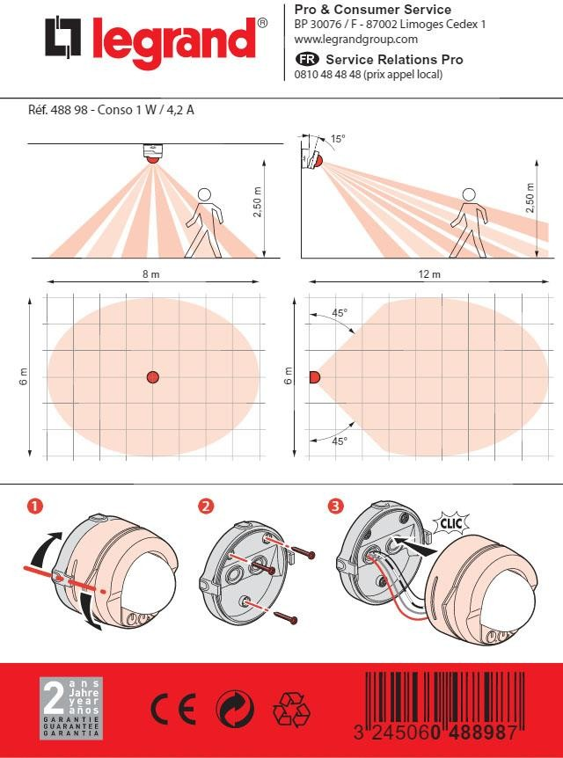

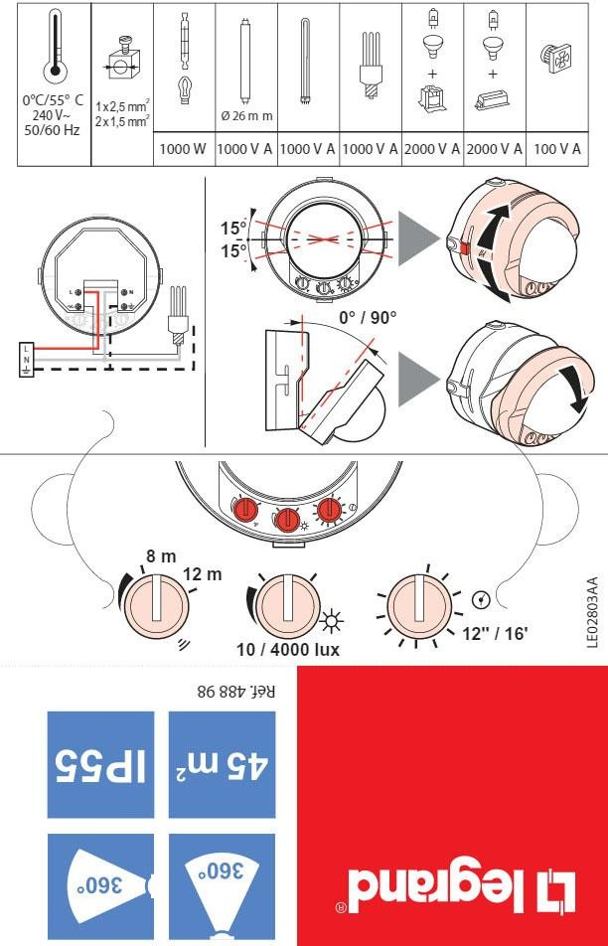

Etiquette pour Tableau Modulaire

